Uppvärming/Rörlighet

1. Perfect Stretch
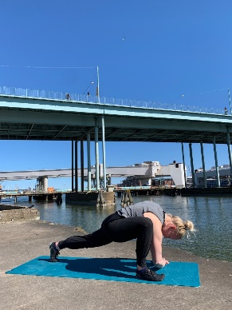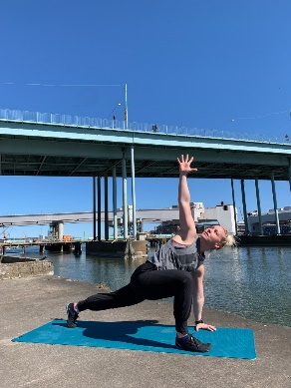
Repetitioner: 10rep per sida.
- Kliv ut i ett utfallssteg
- Sätt ned båda händerna på insidan av den främre foten. Stretch av säte på främre benet.
- Det främre benets underarm strävar efter att nå marken för att sedan roteras upp mot taket. Blicken följer handen. Håll gärna några sekunder i toppläget för att få en twist i hela ryggen och känn stretch i säte och höft.
- Sätt ned handen i marken igen.
- Kliv bak med främre benet så att du hamnar i en armhävningsposition.
- Kliv fram med andra benet och upprepa ovanstående steg.
Alternera gärna mellan höger och vänster sida som ovan eller välj att göra 10 repetitioner per sida

2. Bröst- och Axelperss med pinne/handduk/gummiband/rep

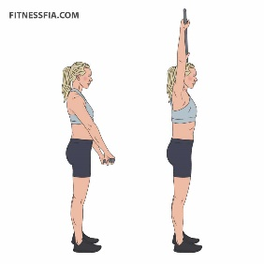
Repetitioner: 10rep
- Stå med benen i en höftbred position, håll ryggen i ett neutralt läge och en aktivera coren genom att suga in naveln mot ryggraden.
- Använd en pinnen/handduken/gummiband/rep, och plocka upp den i dina händer.
- Greppa pinne/handduk/gummibandet/repet med höftbrett grepp, dra sedan dina armar fram och tillbaka så att bröst och axlar sträcks ut.
- Håll ett sånt avstånd mellan händerna att du kan ha raka armar genom hela övningen. Forcera inte övningen, det ska inte göra ont, men ändå stretcha lite.

  - Sidböj strech med pinne/handduk/gummiband/rep

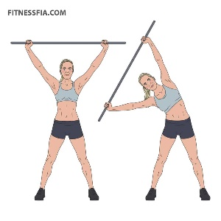

Repetitioner: 10ep per sida.
- Stå med benen i en bred position och håll en aktiv core genom att suga in naveln mot ryggraden. Undvik att svanka.
- Håll i pinnen med ett lite bredare grepp än axelbrett och sträck upp dina armar ovanför huvudet.
- Arbeta sedan med att böja din överkropp, sida till sida för att mjuka upp ryggraden. Armarna skall vara raka under hela övningen.
- Tänk på att andas ut när du böjer åt sidan och andas in när du stäcker upp.

4. Bröstkorgsrotation med pinne/handduk/gummiband/rep
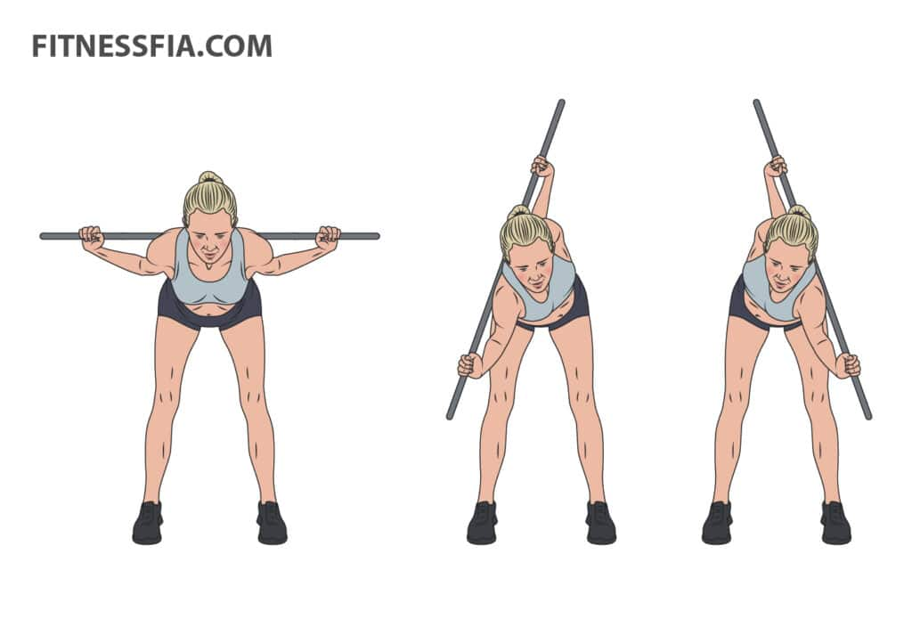
Repetitioner: 10rep per sida.
- Stå upp med en höftbredds avstånd mellan fötterna och håll pinnen/handduken/gummibandet/repet på skulderbladen.
- Luta dig lite framåt från höften och håll den framåtlutande ställningen under hela övningen. Tänk på att hålla ryggen rak, svanka gärna lite samtidigt som du spänner i magen genom att dra in naveln mot ryggraden.
- Rotera överkroppen till sidan, kom tillbaka till utgångsställningen och repetera på motsatt sida.
- Försök att hålla höften still så att rörelsen endast sker i ryggen.

5. Knästående bröstryggsrotation
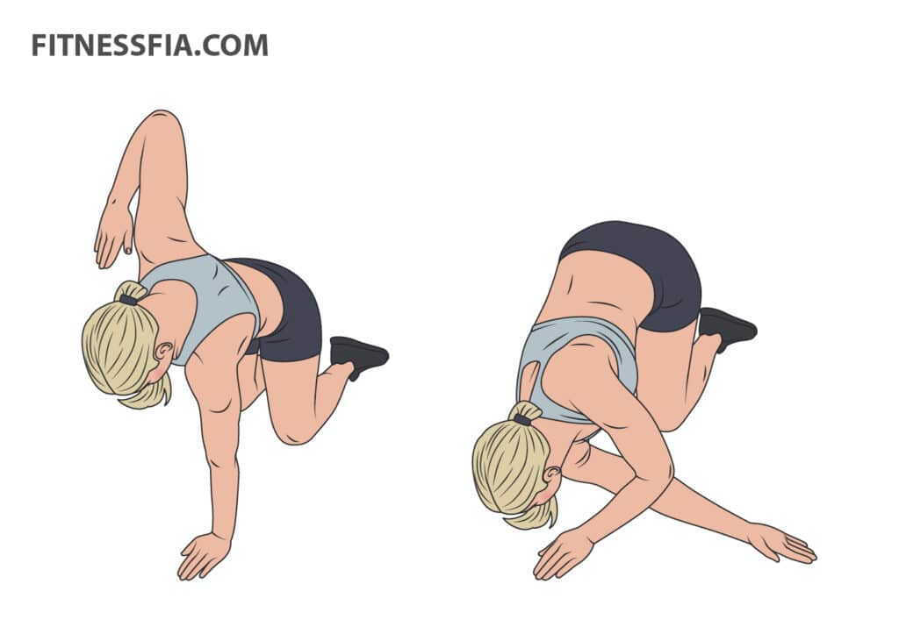
Repetitioner: 10rep per sida.
- Börja genom att ställa dig på alla fyra.
- För höger arm åt vänster utmed golvet så långt du kan.
- Dra tillbaka armen och för armbågen upp mot taket som att du spänner en pilbåge.
- Skulderbladet ska föras nedåt och inåt i ryggradens riktning.
- Gör 10 repetitioner på varje sida, byt sedan.
- Skorpionen
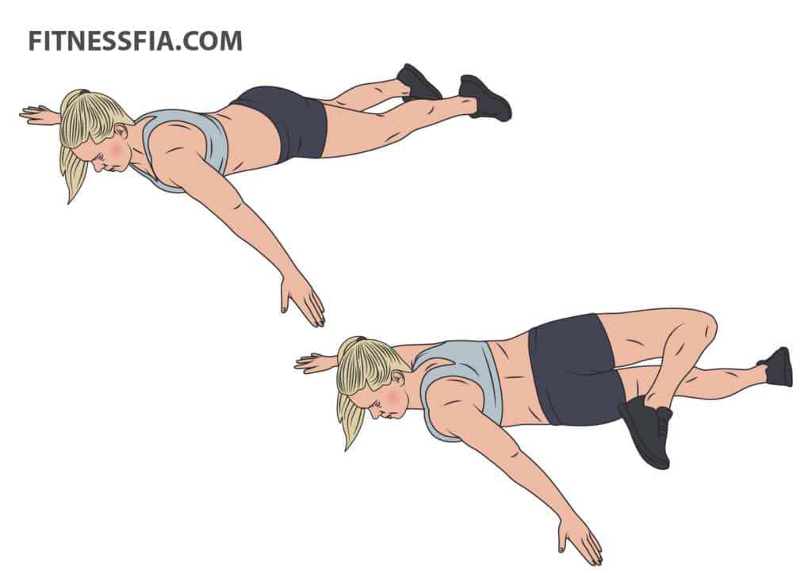
Repetitioner: 10rep per sida.
- Ligg på mage med armarna rakt ut från kroppen, lyft ena foten och för den i riktning åt motsatt hand så att det sträcker på framsidan av höften. Ryggraden ska skruva på sig.
- Rulla försiktigt upp på axeln så att det sträcker på framsida överkropp. Utför övningen med kontroll. Gör det ont har du gjort rörelsen för stor, räkna inte med att kunna lägga foten vid handen i början.
- 20 repetitioner totalt.

7. Squat to stand

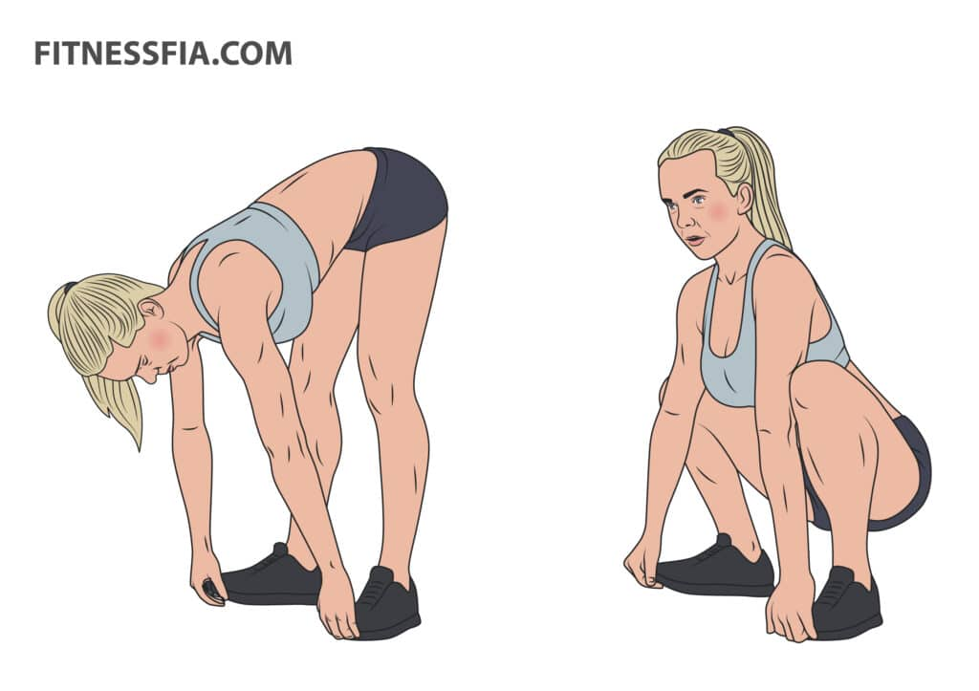
Repetitioner: 10rep
- Sätt hälen lite bredare än höften, tårna lätt utåtroterade och placera händerna under tårna.
- Böj på knäna och pressa dem utåt med hjälp av armbågarna. Lyft upp bröstet och pressa ner skulderbladen. Viktigt att hälen är i golvet hela tiden.
- Lyft upp höften och sträck ut baksida lår.
- Upprepa rörelsen. 10 repetitioner totalt.

Kör igenom alla övningar 1 gång och sedan upprepar du och gör ett helt varv till, så att du blir varm och mjuk i överkroppen.

